淡江時報 第 1191 期
百齡高中師生參訪本校 興奮探索欲罷不能
學校要聞
【記者黃音然淡水校園報導】臺北市百齡高中師生32人，9月27日下午1時10分至本校參訪，由招生策略中心接待，除安排校園導覽外，依興趣領域進行不同地點的參觀，介紹本校校園環境及資源，提升他們對於淡江大學了解及就讀意願，並對未來選擇系所，能有更明確的規劃，參訪過程氣氛融洽，互動良好。

社會組首先到覺生紀念圖書館，由館員介紹設施及圖書資源，接著移動至商學院，由國企系助理教授薛聖斌，介紹商管學院內的各學系、教學資源及未來發展，最後前往海事博物館，參觀典藏船艦模型。自然組首先參觀AI創智學院，讓學生們初步認識人工智慧學系和院內設備，並體驗實境場域的「魔鏡之旅」、「虛實混搭」等區域；後由建築系助理教授李美慧介紹工學院相關學系，其中不少同學對建築系感興趣，熱烈提問，由教師一一解答；最後前往風工程研究中心，由土木系助理教授吳杰勳帶領參觀，並解說中心內橋墩及建築模型，也讓學生們體驗風洞設備。

參與學生均給予正面回饋，認為接待人員相當友好且細心解惑，並對本校系所及教學資源有所了解，也希望學校能夠開放更多路線，讓學生們參觀體驗，探索興趣所在。自然組領隊教師楊智馨表示，此次參訪所體驗的風洞設備及實境場域，都讓學生有身歷其境的感覺，令人印象深刻；此外也感受到淡江在教學品質與資源上的投入，提供學生良好的就學環境。
2024/10/11

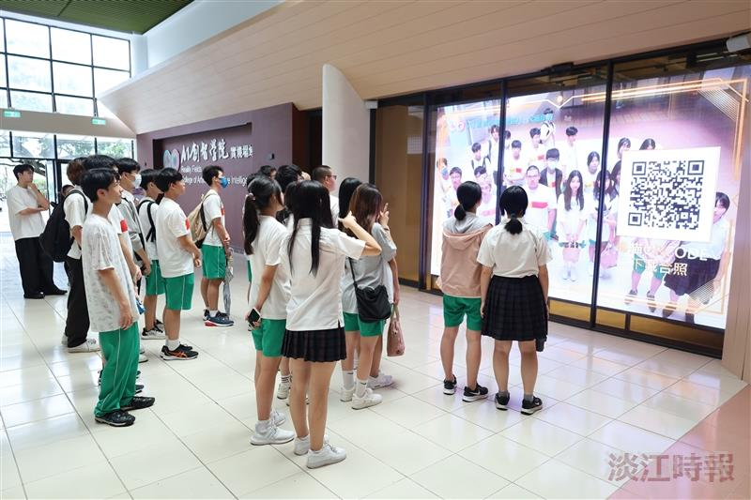
學生參觀AI創智學院實境場域，體驗互動牆前並合影留念。（攝影／黃音然）

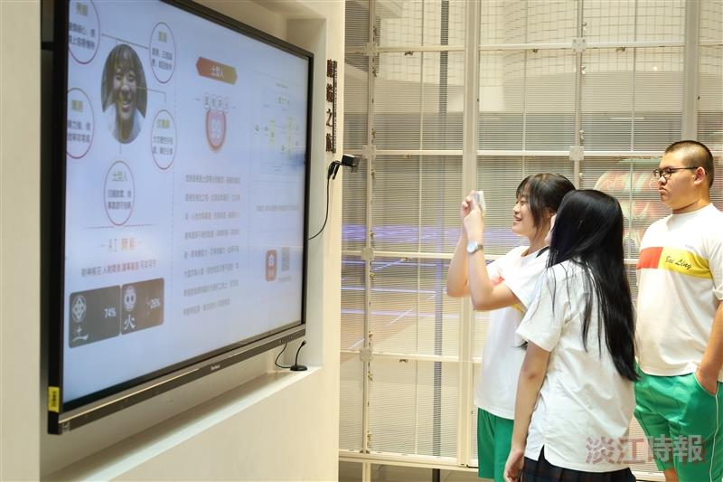
學生體驗實境場域中「魔鏡之旅」的看相算命互動。（攝影／黃音然）

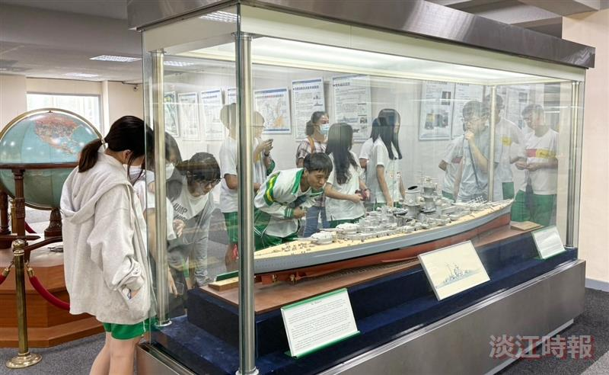
學生參觀海事博物館，仔細觀賞典藏船艦模型。（圖／招生策略中心提供）

